RECHERCHER UN STAGE PRATIQUE BAFA
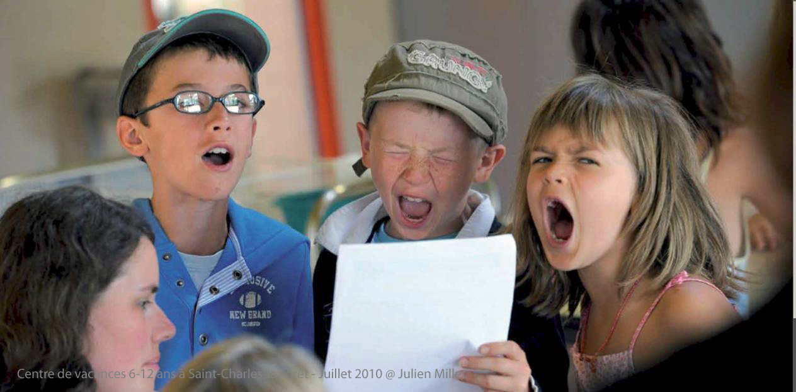
Dans le cadre de votre formation BAFA ou BAFD vous devez effectuer un stage en situation d’animateur d’une durée d’au moins 14 jours. Vous pouvez le faire en plusieurs fois, dans des structures de même type.
Cette expérience doit se dérouler dans un « accueil collectif à caractère éducatif » déclaré auprès d’une direction régionale ou départementale « Jeunesse et Sports ». Le centre ou le séjour, obligatoirement situé en France, dispose dans ce cas-là d’un numéro d’habilitation dont vous aurez besoin pour faire valider votre certificat de stage.

Quand faut-il chercher ? Où chercher ?
Recherchez le plus rapidement possible une structure d’accueil de votre stage pratique. Commencez même avant de participer à la formation générale.
Les organismes qui emploient des animateurs sont nombreux et très divers :
- les mairies ou toute autre collectivité locale publique
- les organisateurs de séjours (comités d’entreprises, associations, centres sociaux…)
- les structures de loisirs près de chez vous
Vous pouvez également trouver des informations et/ou offre d'emploi via :
- le réseau d’information jeunesse (CRIJ, CIDJ, BIJ ou PIJ)
- les Missions locales, le Pôle emploi
- les sites Internet : ceux dédiés aux étudiants et aux jobs d’été comme leclubetudiant.com ou bien sûr ceux consacrés à l’animation, comme exemple http://www.planetanim.com/

Comment chercher ?
Avant de rechercher un stage, vous devez avoir une idée du type de structures qui vous intéresse :
- avec ou sans hébergement
- enfants, adolescents, publics divers
- en montagne, à la mer, à la campagne, en ville
Rédigez un CV adapté et une lettre de motivation :
- suivez les conseils des formateurs pendant la session de formation générale
- faîtes-vous aider par les animateurs qui vous entourent
- mettez en avant ce qui vous a poussé à vous engager dans l'animation volontaire
- parlez de vos passions, de vos projets

Votre contrat
A l'issue de votre session générale satisfaisante, vous obtenez le statut d'animateur stagiaire.
Lors de vos entretiens, renseignez-vous sur vos conditions de travail et de rémunération : contrat ou courrier définissant votre période et votre temps de travail, et votre protection sociale (cadre légal : contrat d’engagement éducatif).
Certains organisateurs vous proposeront d’être engagé « au pair », ou encore d’être bénévole. Assurez-vous alors de votre couverture sociale (accidents et maladies professionnelles pour les bénévoles).
Le contrat le plus souvent utilisé dans les accueils collectifs de mineurs (ACM) est un contrat d'engagement éducatif.
Il s'agit d'un contrat mis en place par l'application du décret n° 2006-950 du 28 juillet 2006 relatif à l'engagement éducatif pris pour l'application de la loi n° 2006-586 du 23 mai 2006 relative au volontariat associatif et à l'engagement éducatif (4). L'objectif de ce décret est de remplacer l'annexe 2 de la Convention Collective de l'Animation. Ce contrat est conclu entre une personne physique et un organisateur d'Accueil Collectif de Mineurs.
A qui s'adresse-t-il ?
Ce contrat est à destination des animateurs et directeurs dits occasionnels, notamment pour l'encadrement d'un ACM tel que les séjours de vacances et les accueils de loisirs. Les animateurs et directeurs occasionnels ne peuvent travailler sous Contrat d'Engagement Éducatif plus de 80 jours sur une période de 12 mois consécutifs. Les organismes bénéficiant de l'agrément "Vacances Adaptées Organisées", les associations et les sociétés privées peuvent embaucher des animateurs occasionnels sous CEE.
Il est important de préciser que le CEE ne peut être conclu que pour les missions d'animation et de direction dans le cadre d'un ACM déclaré auprès des services de la Jeunesse et des Sports, ainsi que pour les formateurs BAFA et BAFD. Ainsi, un CEE ne peut être conclu dans le cadre des séjours de classes découvertes ou dans tout autre cadre autre que les 7 types d'Accueils Collectifs pour Mineurs. De même, un CEE ne peut être proposé aux animateurs qui animent quotidiennement les accueils en période scolaire (Claé, etc...).
Les conditions relatives à ce contrat
En préambule, il faut préciser que ce contrat est bel et un bien un contrat de travail malgré son statut dérogatoire au Code du Travail sur plusieurs points. Par exemple, la rémunération journalière minimum correspond à 2,2 fois le SMIC horaire en vigueur (9,40€ brut au 1er juillet 2012) et ne tient donc pas compte du temps réellement travaillé. En matière de repos, le CEE déroge au droit du travail et doit répondre à des règles particulières de compensation (voir article sur les repos compensateurs). Enfin, les repas, le logement et le blanchissement sont à la charge de l'employeur si la fonction de l'animateur ou du directeur nécessite sa présence sur le centre. Ils ne peuvent en aucun cas être considérés comme avantages en nature et ne peuvent alors être déduits du salaire.
Conditions de rupture du contrat :
La période d'essai : dans un contrat, une période d'essai est souvent mentionnée mais n'est en rien obligatoire. Durant cette période, les deux parties (employeur et salarié) peuvent mettre un terme à ce contrat sans aucun préavis ni indemnités.
En dehors de cette période d'essai, d'une durée maximum de deux jours pour un contrat d'un mois, le CEE ne peut être rompu à l'initiative de l'employeur qu'en cas de faute grave de l'employé ou en cas de force majeure. En cas d'accord entre le salarié et l'employeur, une rupture conventionnelle du CEE peut être décidée.

L'IFOREP et la CCAS
La CCAS (organisateur d'ACM) est le partenaire privilégié de l'IFOREP.
Pour consulter les sites et poser votre candidature connectez-vous sur le site www.ccas.fr, rubrique "jeunes" puis "encadrer avec la CCAS".

